Gimnazija Novo mesto

SEMINARSKA NALOGA

PRAVILNA PREHRANA

Kazalo

1. Uvod 3
2. Razvoj prehrane 4
3. Prehrambena piramida 5
4. Prehranjevalne navade 6
4. 1 Prehranske navade najstnikov 6
4. 1. 1 Najstniki pojedo premalo 7
4. 1. 2 Najstniki zaužijejo preveč 7
5. Osnovna pravila zdravega prehranjevanja 8
5. 1 Pij veliko vode 8
5. 2 Jej veliko sadja in zelenjave 9
5. 3 Hrano dobro prežveči 9
5. 4 Nehaj jesti, ko nisi več lačen 9
5. 5 Jej 5-krat na dan 9
5. 6 Ne preskakuj obrokov 10
5. 7 Jej obroke približno ob istem času 12
6. Prehranske potrebe 13
6. 1 Kalorije 13
6. 2 Dnevna potreba kalorij 13
6. 3 Harris-Benedictova enačba 13
7. Zaključek 14
8. Viri 15
8. 1 Literatura 15
8. 2 Slike 15

1. Uvod

Prehrana je dejavnik, ki z vidika posameznika pomembno vpliva na zdravje. Z zdravim prehranjevanjem varujemo svoje zdravje in hkrati preprečujemo številne dejavnike tveganja za nastanek kroničnih bolezni (zvišan krvni tlak, povišan holesterol, zvišan sladkor v krvi, debelost) oziroma bolezni nasploh (srčno-žilne bolezni, raka, sladkorno bolezen tipa II in druge).
Mnoge raziskave so pokazale, da lahko z zdravim življenjem pomembno izboljšamo zdravje ljudi. Ravno zato sem se odločila za predstavitev te teme. Četudi je zdrava prehrana dandanes zelo aktualna tema v medijih in med ljudmi, je pomembno, da se predvsem mladi poučimo o pomenu zdrave prehrane in načinu ter navadah prehranjevanja.
Osnova pravilnega prehranjevanja je zagotovo prehrambena piramida, zato jo bom izpostavila že na začetku. Ker pa sem sama v obdobju odraščanja, se mi zdi prav, da se dotaknem tudi prehranskih navad najstnikov. Vsak posameznik ima pri prehranjevanju svoje navade, vendar vseeno obstajajo nekakšna priporočila, ki se jih je vredno držati. In ravno te sem predstavila tudi v seminarski nalogi. Lahko najdemo odgovor na vprašanje, zakaj je potrebno zajtrkovati ipd. V seminarski nalogi se nahaja tudi enačba, s katero lahko izračunamo svojo dnevno potrebo kalorij.
Hrana je torej ključnega pomena pri kvaliteti življenja, počutja in športnih uspehov, s pravilno prehrano pa lahko izboljšamo, obnovimo in zaščitimo celotni organizem.

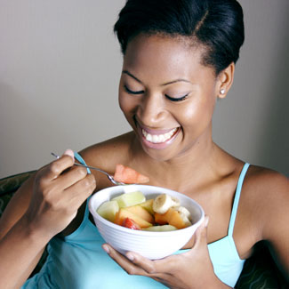

Slika 1: Primer zdravega prehranjevanja

2. Razvoj prehrane
Še pred nekaj desetletji je bila prehrana popolnoma drugačna kot danes. Največ hrane so si ljudje pridelali kar sami, saj je bila živilska industrija zelo slabo razvita, hkrati pa so ljudje opravljali tudi več fizičnega dela, saj ni bilo strojev.

Vse skupaj se je začelo z nastankom meščanstva, ki so se imeli za privilegiran sloj. S tem so iz jedilnega seznama pričeli izginjati črn kruh iz polnozrnate moke, stročnice, rjavi sladkor itd., pojavili pa so se popolnoma bel kruh, makaroni iz prečiščene moke, bel prečiščen riž, krompir, bel refiniran sladkor, svinjsko meso in različne vrste sladic.

Istočasno pa so z razvojem obrtne dejavnosti in z uvedbo tehnoloških postopkov pričela izginjati težka fizična dela. S tem je bila ob vse obilnejši in drugačni prehrani poraba kalorij vse manjša.

Ljudje so počasi pričeli pridobivati odvečne kilograme in vse več je bilo debelih ljudi. Eni izmed prvih, ki so se začeli ukvarjati s problemi debelosti, so bili Američani.

Njihova teorija je bila, da je vzrok debelosti prevelik vnos kalorij in premajhna poraba le teh, kar je le delno res. Ljudje so se množično oprijeli te teorije, ki se je zakoreninila v njih in se obdržala vse do danes. Kljub temu, da so se že nekaj desetletij nazaj pojavili ljudje, ki so ovrgli teorijo kaloričnega hujšanja in nakazali prave smernice glede prehrane, so bili deležni posmeha in izločenosti iz družbe.

Danes pa se kljub vsemu daje vse večji poudarek na zdravo in uravnoteženo prehrano, saj je tudi zaradi spremembe le te prišlo do mnogih bolezni. Zato smo se ljudje začeli zavedati pomena pravilne prehrane in skušamo to ozaveščenost prenesti tudi na naslednje rodove.
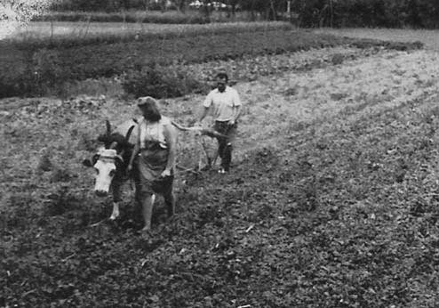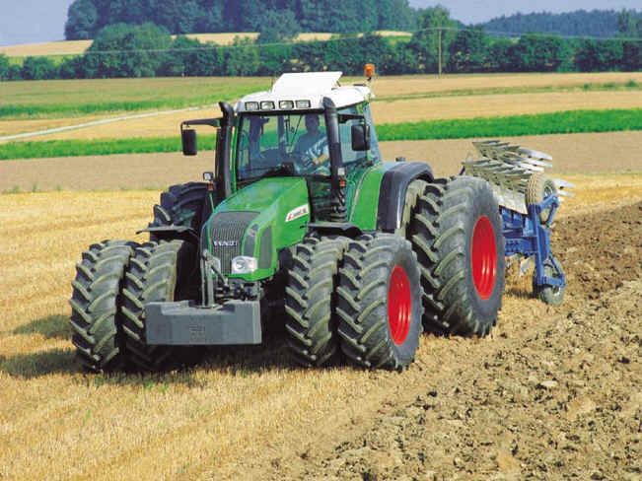

Slika 2: Delo na polju nekoč Slika 3: Delo na polju danes
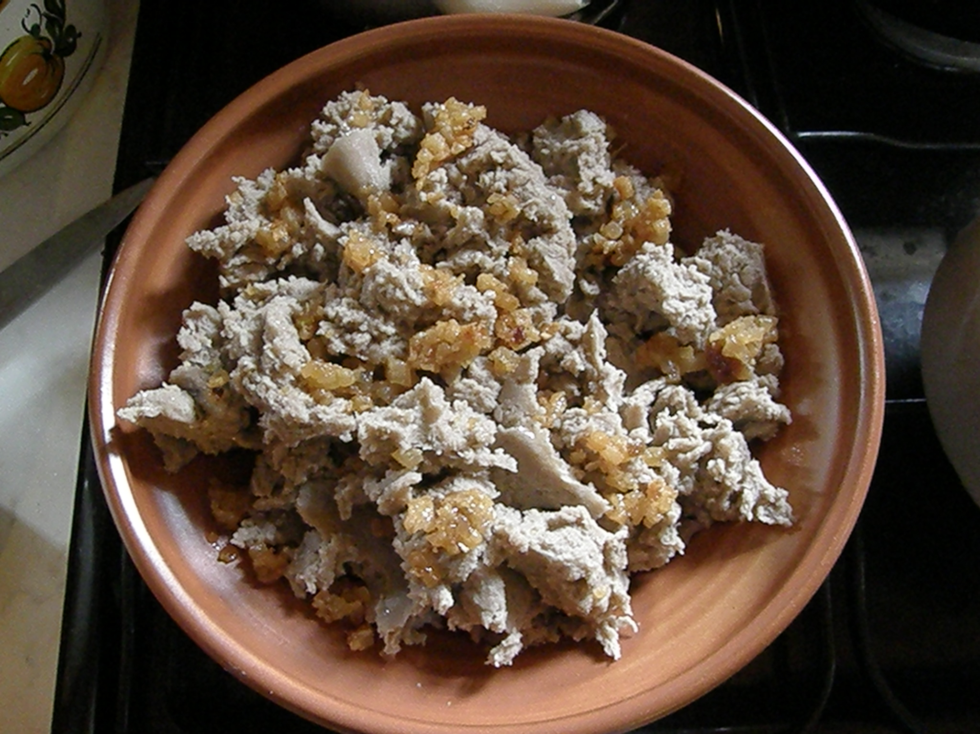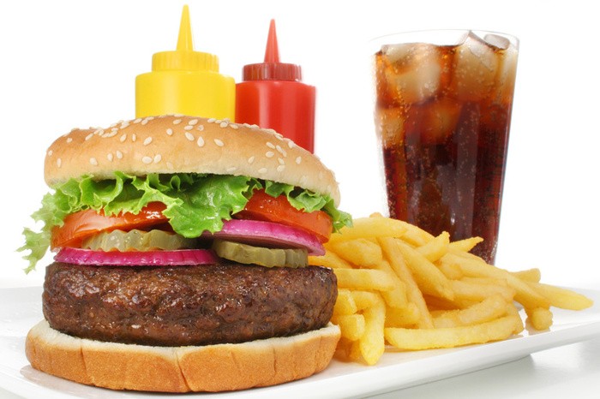

Slika 4: Hrana nekoč Slika 5: Današnja hitra hrana

3. Prehrambena piramida

Prehrambena piramida je grafični prikaz živil ter količine, ki naj bo jo zaužili vsak dan. Pri tem velja upoštevati, da višje kot so na prehranski piramidi uvrščena živila, manj jih moramo na dan pojesti.

- Na dnu prehranske piramide so škorobna živila (kruh, testenine…). Večina teh živil so žita v naravni obliki. Dnevno potrebujemo največ enot te skupine (6-11 enot). Ena enota predstavlja na primer pol rezine kruha, vendar je to le splošno vodilo.

- Višje v piramidi se nahajajo sadje in zelenjava. Priporočeno je, da na dan zaužijemo od 2 do 4 enote sadja in 3-5 enot zelenjave.

- Nato sledijo živila, ki so pretežno živalskega izvora (mleko, jogurt, sir, meso …) Ta živila so pomembna zaradi vsebnosti beljakovin, kalcija… Živila v tej skupini je priporočljivo zaužiti v manjši količini.

- Na vrhu prehranske piramide so (nasičene) maščobe, olja, sladkor. Živilom iz te skupine se moramo čim bolj izogibati, saj škodujejo našemu zdravju.

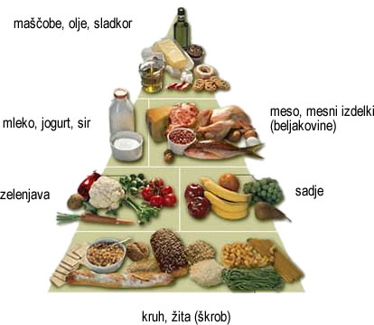

Slika 6: Prehrambena piramida

4. Prehranjevalne navade

Pojem prehranjevalna navada ali prehranjevalni vzorec pomeni, kakšen je način prehranjevanja posameznika, neke skupine ali družbe kot celote. Prehranjevalne navade vključujejo izbor in količino živil ter hrane, ki jo uživamo, delež posameznih živil v prehrani, način priprave hrane in pogostost ter razporejenost uživanja posameznih obrokov hrane preko dneva. Na prehranjevalne navede posameznika, skupin in tudi naroda vplivajo socialne, ekonomske, etične in kulturne danosti okolja v posamezni državi. Velik vpliv na prehranjevalne navade imajo tudi izobraženost ljudi, dostopnost in cena hrane.

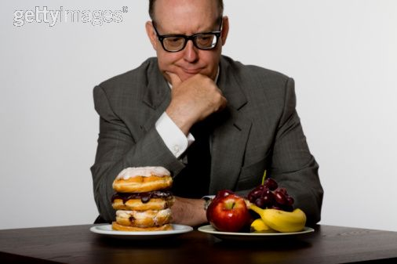

Slika 7: Spremeniti prehranjevalne navade ali ne?

4. 1 Prehranske navade najstnikov

Pravilno prehranjevanje je najboljša naložba za življenje.
Kar polovica učencev neke slovenske osnovne šole je mnenja, da morajo za svoje zdravje začeti skrbeti pri 30-ih letih oziroma ko zbolijo. Potrebno je zatreti te zmote in mlade seznaniti o pravilnem načinu prehranjevanja.
Mladostniki hitro rastejo in imajo zelo visoke energijske in prehranske zahteve. Pomembno je, da se mlada dekleta dobro prehranjujejo, saj morajo zadostiti tako svojim trenutnim potrebam kot tudi bodočim zahtevam rojevanja otrok. Dekleta in fantje morajo dobiti s hrano dovolj železa, kalcija, vitamina A, C in D ter drugih vitaminov in mineralov kot tudi zadostne količine energije in beljakovin.

Mladostniki neredno uživajo glavne obroke hrane, saj:
- med tednom redno zajtrkuje le 40 % osnovnošolcev in samo 38 % dijakov,
- vsak dan med tednom poje kosilo 83 % osnovnošolcev in 74 % dijakov
- in redno med tednom večerja le 53 % osnovnošolcev ter 49 % dijakov.
Najstniki bolj redno kot glavne obroke, uživajo prigrizke. V obliki sladkarij, arašidov, čipsa in podobnega jih redno uživa dve tretjini najstnikov. Večina mladih si prigrizke privošči po enkrat ali dvakrat dnevno. Vsak deseti najstnik jih je celo po petkrat ali večkrat dnevno. Prigrizkov ne uživa samo 8% fantov in 6% deklet.

4. 1. 1 Najstniki pojedo premalo
- (nemastnega) mleka in mlečnih izdelkov, izdelkov iz polnovrednih žitaric, sadja, premalo zelenjave in rib.
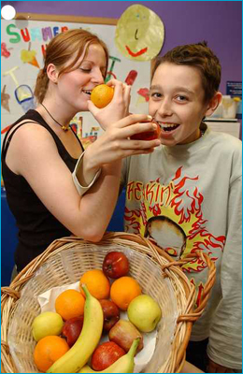

Slika 8: Najstniki in sadje

4. 1. 2 Najstniki zaužijejo preveč
- sladkarij, čipsa in drugih slanih prigrizkov, preveč klobas in salam, sendvičev, krofov in drugih izdelkov iz bele moke ter popijejo preveč sladkanih pijač.

Slika 9: Primer nezdravega prehranjevanja mladih

5. Osnovna pravila zdravega prehranjevanja
Ljudje se pogosto sprašujemo, kaj naj počnemo, kako naj si organiziramo aktivnosti in naš življenjski stil, da bi dosegli kar se da dobro počutje, da bi imeli veliko energije in bi prišli do lepega ter zdravega telesa. Najbolj zdrav način od vsega tega pa je zdrava prehrana. Seveda je treba imeti veliko volje, da se naučimo zdravo prehranjevati. Potrebno je poudariti, da lahko iz osnov zdrave prehrane kasneje spremenimo svoj slog in način življenja. Tu ni govora o nobeni dieti, saj gre pri zdravem prehranjevanju za korenito spremembo ritualov in življenjskih vrednot. Spodaj je nekaj najosnovnejših in hkrati najpomembnejših pravil zdrave prehrane:

5. 1 Pij veliko vode

Voda je najboljša tekočina. Približno 70% človeškega telesa je voda. Zato je najbolje, da pijemo ravno to, kar je največji del sestave našega telesa.
Glavnina vode zapusti naše telo preko ledvic z urinom (1500 ml), preko kože s potenjem jo izgubimo okoli 1000 ml in približno 200 ml z blatom. Da bi vzdrževali dnevno bilanco vode, potrebujemo med 2000 ml in 2500 ml tekočine. S hrano jo povprečno vnesemo vsak dan 1000 ml, pri metabolizmu nastane dodatnih 250 ml vode, preostanek 1500 – 2000 ml pa jo moramo dnevno v telo vnesti s pijačo, najbolje pitno vodo. Seveda so to le povprečni izračuni za odraslega človeka.
Pitje vsake ostale tekočine se kasneje absorbira v telesni sistem in je zato za naše telo težje ter počutje slabše. Seveda je priporočljivo pitje zeliščnih čajev in podobnih pijač, ki jih pripravimo iz vode.

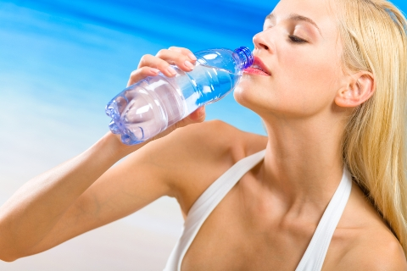

Slika 10: Pitje vode

Pitje gaziranih pijač in alkohola pa ni priporočljivo, ker so telesu zelo škodljiva.
Človek, ki veliko trenira mora poskrbeti da bo pil pogosto in še preden začuti žejo. Ko začutiš žejo, si do neke mere že dehidriran, kar ni dobro za telo. Dehidracija ali izsušitev pomeni pomanjkanje vode v telesu. Navadno dehidracija nastopi kot posledica bolezenskega stanja, povišane telesne temperature, driske, zastrupitve s hrano, bruhanja … lahko pa je posledica prekomernega potenja in izpostavljenosti vročini ob hkratnem manjšem vnosu tekočine.

5. 2 Jej veliko sadja in zelenjave

Sadje in zelenjava vsebujeta (poleg vitaminov in mineralov) veliko vlaknin.
Ta hrana ne samo da je najlažja in odlično poteši lakoto, temveč tudi pomaga znižati holesterol ter ovira absorbcijo maščobe v telo.

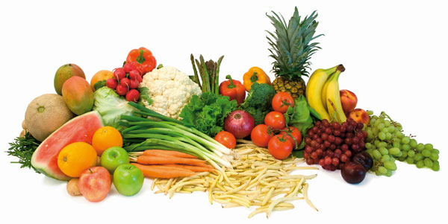

Slika 11: Različne vrste sadja in zelenjave

5. 3 Hrano dobro prežveči
Vso hrano je potrebno zelo dobro prežvečiti, tako da se hrana praktično utekočini. Na to dejstvo pri današnji hitrosti življenja največkrat pozabimo. Pomembno je da se prebava začne že v ustih in ne šele v želodcu. S tem telesu zelo olajšamo prebavo, se bolje počutimo in hrana se hitreje absorbira. Bolj ko je hrana vodena, bolje lahko telo izvleče hranilne vrednosti hrane.

5. 4 Nehaj jesti, ko nisi več lačen

Ta točka je zelo pomembna. Pomembno je da se za vsak obrok ne prenajemo, ampak da prenehamo jesti, ko nismo več lačni in ne takrat ko smo si odpeli že tri gumbe na hlačah.
Raziskovalci z univerze Cornell so pred kratkim zastavili skupini ljudi preprosto vprašanje: Kako veste, kdaj nehati jesti? Odgovor se zdi samoumeven. Ljudje pač nehamo jesti, ko smo siti, mar ne? No, v bistvu ne. Ugotovili so, da to sicer velja za tiste, ki so najbolj vitki, tisti z odvečno težo pa se bolj zanašajo na t. i. zunanje znake. Moški, ki jih pesti nekaj odvečnih kilogramov, npr. nehajo jesti šele, ko:
- spraznijo krožnik,
- pojedo tudi vsi drugi,
- se konča nadaljevanka, ki jo gledajo.

5. 5 Jej 5-krat na dan
To se pravi na vsake 2 do 3 ure. Seveda so mišljeni manjši obroki, ki pa nas nasitijo.

5. 6 Ne preskakuj obrokov

Le tako je v telesu vzdrževan konstanten nivo sladkorja, ki je potreben za aktivnosti in pa oskrbo hranilnih snovi, ki jih rabimo. S tem telo tudi nikoli ne strada.
Skoraj logično se nam zdi, da preskočimo obrok, saj tako zaužijemo manj kalorij.
Ne, to je popolnoma narobe. Če želimo nadzirati svojo telesno težo, nam preskakovanje obrokov ne bo prav nič pomagalo. Ravno obraten učinek bo imelo, še posebej, če preskočimo zajtrk.

Zajtrk je najpomembnejši obrok dneva, ki vam bo dal energijo za optimalno koncentracijo pri delu, boljšo učinkovitost in kakovosten trening zjutraj ali popoldne. Če bi angleško besedo za zajtrk (breakfast: break=prekiniti, fast=post) prevedli pomeni zajtrk = prekiniti post. Torej poskrbite, da boste zjutraj jedli.

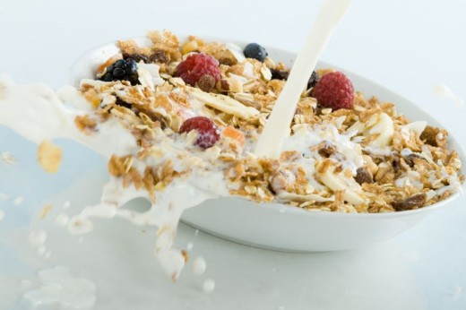

Slika 12: Primer zdravega zajtrka

Izgovor: "Za zajtrk nimam časa."
Če je le mogoče, si zajtrk pripravite že zvečer. Ni nujno, da je vedno skuhan ali da ga pojeste sede. Lahko ga pripravite in vzamete s seboj ter ob prvi priložnosti pojeste.

Izgovor: "Zjutraj nisem lačna."
Če zjutraj niste lačni, ste po vsej verjetnosti zvečer pojedli kalorično prevelik obrok. Obroki naj bi bili po količini kalorij manjši toliko, da imate po obroku še malo rezerve oziroma ste napol siti. Večerni obrok naj bi bil po količini še najmanj kaloričen.

Izgovor: "Ne maram hrane, ki se jo je zjutraj."
Če ne marate hrane, ki se jo ponavadi uživa za zajtrk, enostavno pojejte nekaj drugega. Vedno se najde primerno živilo, ki vsebuje vsa pomembna hranila, ki jih potrebujete, in bo za vas okusno. Lahko je to hrana, ki jo jeste za kosilo ali večerjo.

- Izgovor: "Sem na dieti!"
Čeprav imate željo izgubiti kakšen kilogram, preskakovanje obrokov, predvsem zajtrka, nikakor ni pravilen pristop doseganja vašega cilja. Tako ne boste prav nič privarčevali pri dnevnih kalorijah. Raziskave dokazujejo, da tisti, ki bijejo bitko s kilogrami, najpogosteje ne zajtrkujejo, v nasprotju s tistimi, ki redno zajtrkujejo. Če zjutraj pustite telo 'stradati', negativno vplivate na svoje počutje, zdravje in telesno težo.
Priporočljivo je začeti dan s SADJEM. Zakaj?
Sadje je lahka hrana, ki vsebuje veliko tekočine (celo noč nismo nič pili, zato je potrebno tekočino, ki smo jo čez noč izgubili tudi nadomestiti). Poleg tega je sadje najmanj predelana-surova hrana, ki vsebuje zelo veliko vitaminov in mineralov, ki jih potrebujemo za naše življenjske procese.

Dopoldanska malica predstavlja premostitveni obrok med zajtrkom in kosilom.
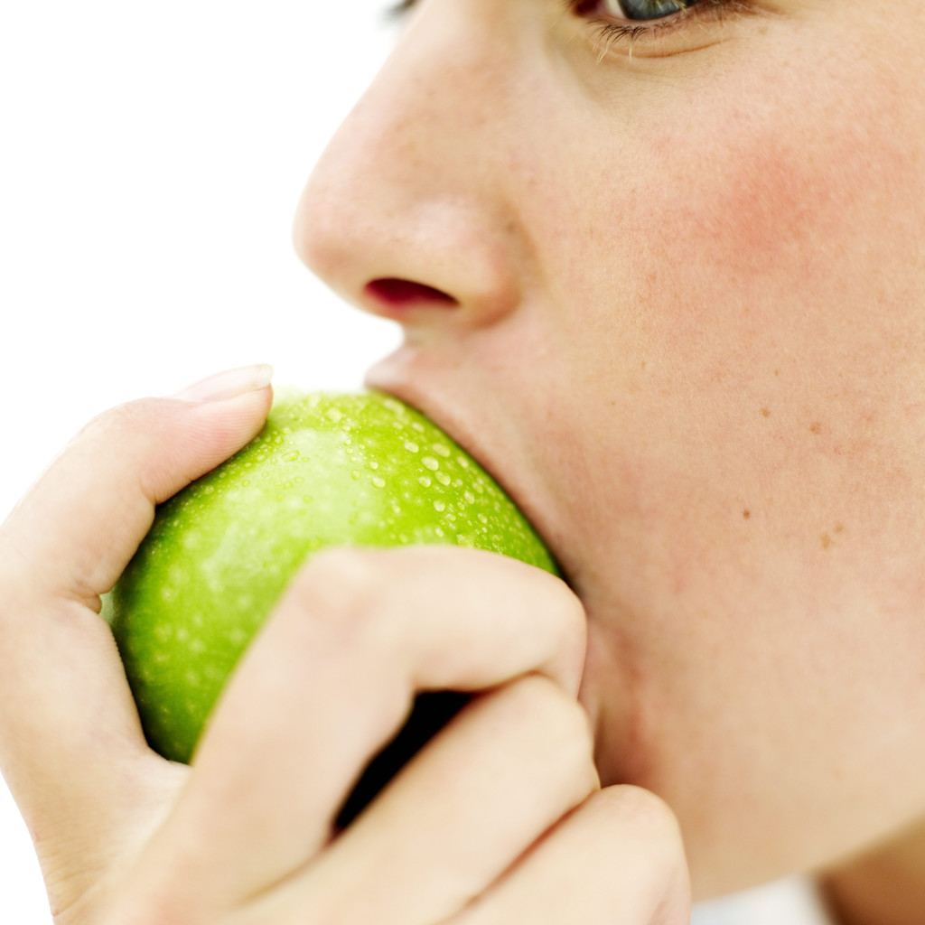

Slika 13: Ustrezna malica

Kosilo predstavlja osrednji dnevni obrok, ki naj bo sestavljen pestro iz vseh skupin živil. Ko imamo ves dan nabit z obveznostmi, aktivnostmi in opravki, sta kosilo in popoldanska malica na dnu naše liste opravkov. Toda, če ju preskočimo to lahko pomeni pozno popoldansko uživanje čokolade, piškotov ali čipsa, saj je naša volja šibkejša kot bi bila, če bi jedli normalno. Tako pojemo še več, kot če bi jedli kosilo. Ali pa na račun izpuščenega kosila in popoldanske malice pojemo več za večerjo kot bi sicer.
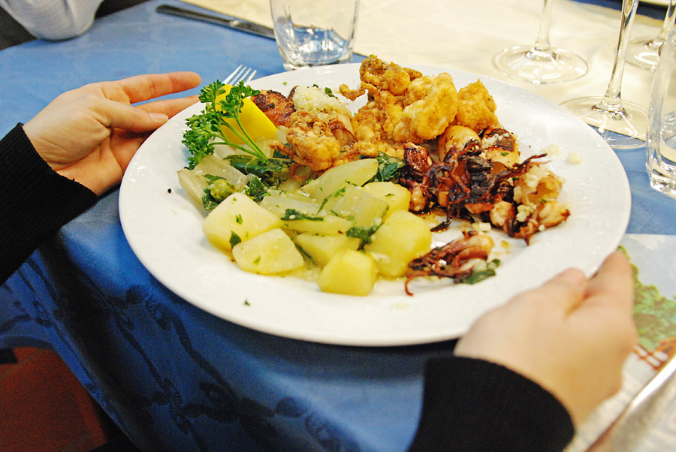

Slika 14: Primer kosila
Popoldanska malica poveča psihično in fizično zmožnost otrok in mladostnikov.

Večerja naj bo pestro sestavljen lahko prebavljiv obrok. Mnogo ljudi misli, da je nesmiselno jesti večerjo, saj je večina njihovih aktivnosti že opravljena. Toda ravno tako, kot rabi naše telo hrano zjutraj, jo rabi zvečer. Seveda pa je zelo dobro da je večerja lahka.
Naj vsebuje surovo zelenjavo (solato) in nekaj poleg tega. Pri večerji se je najbolje izogniti preveliki količini ogljikovih hidratov (kruh, krompir, riž, testenine,...)
Če naše telo ne bo preobremenjeno z razgrajevanjem in predelovanjem velike večerje, skozi ves večer in noč, se bomo zjutraj zbudili zares spočiti in pripravljeni na nov dan.
Vsak od nas se je kdaj zares prenajedel za večerjo in zato potem težko zaspali, ponoči se je zbujal, zjutraj pa imel občutek kot da smo celo noč delali.
Prav tako bo naše telo kurilo odvečne kalorije v obliki nezaželene maščobe. Ko se to zgodi, je naše telo izgubilo malo teže čez noč, ne da bi naredili karkoli.
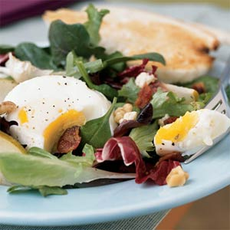

Slika 15: Večerja

5. 7 Jej obroke približno ob istem času
Tudi to pravilo je pomembno, saj se naše telo sčasoma navadi na uro, ko jemo naprimer prvi ali zadnji obrok v dnevu.

6. Prehranske potrebe

6. 1 Kalorije

Kalorija je merska enota za energijo, določa se kot toplota, ki je potrebna, da se gram vode pri tlaku ene atmosfere segreje za eno stopinjo Celzija. Kalorije se nahajajo v hrani. Dnevno moramo vnesti določeno količino kalorij, ker jih telo potrebuje za energijo. Zdrava prehrana nam omogoča, da naše delo dobi zadostno količino kalorij in da količina vnesenih kalorij ostane pod nivojem, ki bi lahko povzročila debelost. Vseeno pa je prav, da ne pretiravamo s štetjem kalorij, ampak uživamo v zmerni količini hrane.

6. 2 Dnevna potreba kalorij

Priporočen dnevni vnos kalorij je odvisen od vsakega posameznika, toda obstajajo neke smernice o temu, koliko kalorij potrebujemo.
Ena izmed osnov so vrednosti GDA – dnevne orientacijske vrednosti. Omogočajo nam, da enostavno ugotovimo, koliko porcije posameznega živila prispeva k energijskemu vnosu in vnosu ključnih hranil. Vsi imamo različne dnevne potrebe po energiji, a veljajo naslednja okvirna pravila:
- med 1500 in 2000 kcal na dan za otroke
- med 1800 in 2200 kcal na dan za ženske
- med 2200 in 2700 kcal na dan za moške in
- aktivnejši kot ste, višje so vaše energijske potrebe.
Faktorji, ki vplivajo na naše osebne potrebe po kalorijah vključujejo naša leta, višino, težo, povprečno dnevno količino telesnih aktivnosti in telesno zgradbo. Dodatni faktorji pa so seveda lahko tudi bolezen, nosečnost in podobno.

6. 3 Harris-Benedictova enačba

Obstajajo različne metode določanja dnevne kalorijske porabe, ena izmed njih pa je tudi Harrs-Benedictova enačba. Ta vključuje v izračunu spol, starost, višino in telesno maso.
Za vzdrževanje bazalnega metabolizma je potrebna približno 1 kalorija na kilogram na uro. Če pomnožimo svojo telesno maso v kilogramih s 24 urami, dobimo količino kalorij, ki jo potrebujemo na dnevni bazi za vzdrževanje temeljnih življenjskih funkcij, kot so dihanje, bitje srca in podobno. Nato je potrebno prišteti le še faktor aktivnosti:

- za majhno aktivnost je BMR (bazni metabolizem) x 1,2
- za lažjo aktivnost, npr. telovadba 2krat tedensko, je BMR x 1,375
- za zmerno aktivnost, npr. telovadba 4krat tedensko, je BMR x 1,5
- za močnejšo aktivnost, športna aktivnost 6krat tedensko in več, je BMR x 1,7
- za močno aktivnost (profesionalni športniki…) je do 2 x BMR

7. Zaključek

Pravilna prehrana je pomembna v današnjem času predvsem zaradi hitrega tempa življenja, ki ima veliko prednosti in še več slabosti.
Z zdravo prehrano ne ohranjamo le stalne telesne teže in lepo oblikovanega telesa, temveč poskrbimo tudi za najpomembnejšo naložbo v svojem življenju, zdravje. Seveda pa moramo poleg ustrezne prehrane nameniti eno uro gibanju vsaj tri do štirikrat tedensko.
S to seminarsko nalogo sem poglobila svoje znanje in se naučila marsikaj novega. Zdrava prehrana me resnično zanima, saj se zavedam, kako pomembna je za moje življenje. Kljub trudu se velikokrat pregrešimo in pozabimo na zdravo prehrano, a ne smemo obupati, saj rek zdrav duh v zdravem telesu še kako drži.

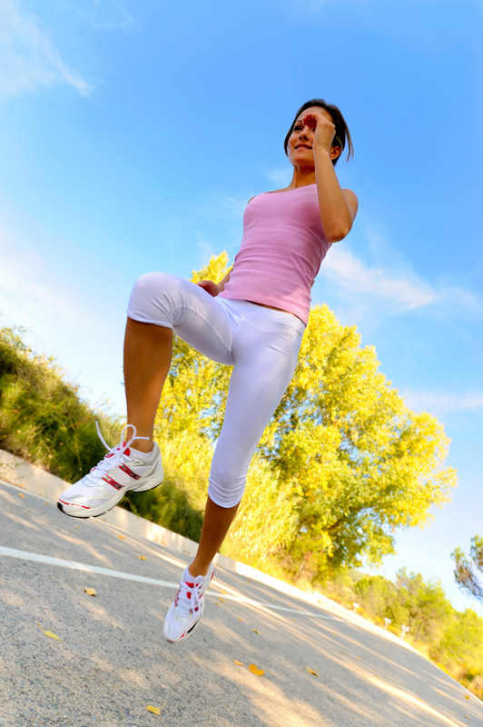

Slika 16: Tek v naravi je ena boljših vrst gibanja,
ki skupaj z zdravo prehrano omogoča
vzdrževanje stalne telesne teže.

8. Viri

8. 1 Literatura

- Pokorn, D. S prehrano do zdravja: Hrana čudežno zdravilo II. – Diete in jedilniki. 1. natis. Ljubljana: EWO, 1996. ISBN 961-207-032-6.
- Carper, J. Hrana čudežno zdravilo: Kako s hrano preprečevati in zdraviti več kot 100 simptomov in bolezni. 1. natis. Ljubljana: EWO, 1995.
- Lajovic, J. Družinski zdravstveni vodnik: Konvencionalno in alternativno zdravljenje. 1. natis. Ljubljana: Založba Mladinska knjiga, 1998. ISBN 86-11-15290-5.
- Digest, R. Hrana in zdravje. Ljubljana: Založba Mladinska knjiga, 2006. ISBN 978-861-117-265-1.
- Digest, R. Jejmo zdravo!. Ljubljana: Založba Mladinska knjiga, 2009. ISBN 978-961-010-705-7.

8. 2 Slike

Slika 1: http://www.goodhousekeeping.com/cm/goodhousekeeping/images/Kj/woman-eating-fruit-salad-fb.jpg
Slika 2: http://www2.arnes.si/~opvbistricams/projekti/brez_mlinarjev_ne_gre/delo_na_polju_v.jpg
Slika 3: http://www.iol.ie/~manister/tractortrouble/fendt926.jpg
Slika 4: http://upload.wikimedia.org/wikipedia/commons/5/57/Ajdovi_zganci.JPG
Slika 5: http://www.faqs.org/photo-dict/photofiles/list/263/829hamburger.jpg
Slika 6: http://www.e-informacije.com/wp-content/uploads/2008/06/prehrambena-piramida1.jpg
Slika 7: http://cache3.asset-cache.net/xc/sb10067107h-001.jpg?v=1&c=IWSAsset&k=2&d=91F5CCEF208281FDB0ED9C3A76B2FB3258F9412BEA0E80090CD40ED6D57E6BBC6529E79887609E4F
Slika 8: http://www.nhslothian.scot.nhs.uk/hospitals/rhsc/images/teenagers_fruit.jpg
Slika 9: http://us.123rf.com/400wm/400/400/stockbroker/stockbroker0903/stockbroker090300978/4446377.jpg
Slika 10: http://beta.finance-on.net/pics/cache_be/bejba,%20voda_SHU.1207656575.jpg
Slika 11: https://www.mercator.si/_files/29615/zelenjava1.jpg
Slika 12: http://whitefood.com.au/wp-content/uploads/wpsc/product_images/muesli.jpg
Slika 13: http://www.palmbeach.k12.fl.us/wellness/Eating%20Apple.jpg
Slika 14: http://www.ivanzupic.com/fotoholik/drkosilo.jpg
Slika 15: http://www.threetrailswinery.com/images/dinner.jpg
Slika 16: http://tecemo.aktivna.si/media/photos/WebPhoto/2009-05-08/tek.jpg

